Нетрадиционные уроки в обучении младших школьников
Урок - это основная организационная форма обучения в школе. Он является не только важной организационной, но и, прежде всего, педагогической единицей процесса обучения и воспитания.
Как заинтересовать ребят изучением предметов, сделать уроки любимыми, увлекательными? Особую актуальность эта проблема приобретает в начальных классах. Ребенок с малых лет должен понимать, что все достигается трудом и что трудиться не просто. При этом учитель должен сделать так, чтобы нелегкий учебный труд приносил школьнику удовлетворение, радость, возбуждал желание вновь и вновь познавать новое.
В условиях внедрения ФГОС особое значение придаётся технологиям деятельностного обучения. Именно нетрадиционные формы проведения уроков повышают познавательную активность учащихся, и способствует поддержанию стабильного интереса к учебной работе, а также лучшему усвоению программного материала.
Нетрадиционный урок – это импровизированное учебное занятие, имеющее нетрадиционную структуру. Слайд 2.
- формирует устойчивый интерес к учению;
- снимает напряжение;
- помогает формировать навыки учебной деятельности;
- оказывает эмоциональное воздействие;
- вызывает интерес к предмету;
- удовлетворяет потребность ребёнка в развитии интеллектуальной, мотивационной, эмоциональной и других сфер.

Цели нетрадиционных уроков: Слайд 3.
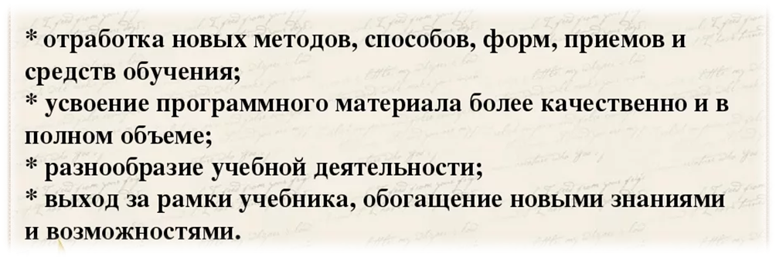

Задачи нетрадиционных уроков: Слайд 4.
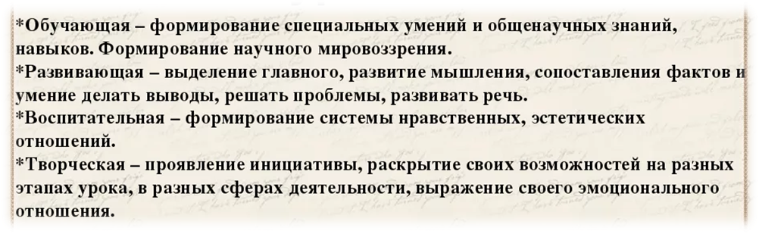
Формы нетрадиционных уроков разнообразны и всем вам хорошо знакомы. Слайд 5.
Какие же методы и средства применить учителю, чтобы урок прошёл в необычной, нетрадиционной обстановке?
Современный урок невозможно провести без привлечения информационно – коммуникационных технологий. Уроки с использованием мультимедийных презентаций позволяют сделать их более интересными, мобильными и менее утомительными.
Использование видеофильма помогает также развитию различных сторон психической деятельности учащихся, и, прежде всего внимания и памяти. (На уроке русского языка в 3 классе, чтобы раскрывать секрет правописания суффиксов -ик, -ек в именах существительных предлагаю детям посмотреть отрывок из мультфильма «В стране Невыученных уроков») Слайд 6.
Уроки литературного чтения будут неинтересны и скучны, если не включать в их содержание аудио средства. Это обучает выразительному чтению, умению прочувствовать настроение, определить характер героев.
Для того чтобы поддерживать на уроке внимание детей, необходима организация активной и интересной мыслительной деятельности. И главную роль в этом играют «Активные методы обучения». Слайд 7.
Активные методы обучения – это система методов, обеспечивающих активность и разнообразие мыслительной и практической деятельности учащихся в процессе освоения учебного материала.
Использование данных методов обеспечивает качественное выполнение новых стандартов образовательного процесса. При системном использовании АМ изменяется роль ученика. Он становится самостоятельным, смелым, активным участником в образовательном процессе. Так же принципиально меняется и роль учителя. Он становится консультантом, наставником, старшим партнером.
Активные методы обучения подразделяются на: Слайд 8.
- методы начала урока;
- методы выяснения целей, ожиданий, опасений;
- методы презентации учебного материала;
- методы организации самостоятельной работы;
- методы релаксации;
- методы подведения итогов.
Остановимся на некоторых из них.
Метод «Автобусная остановка» Слайд 9.
Ученики разбиваются на группы по числу вопросов и распределяются по автобусным остановкам. На каждой остановке расположен лист, на котором записаны вопросы по теме. В течение 5 минут в группах дети выполняют задание.
Затем по команде учителя группы переходят по часовой стрелке к следующей автобусной остановке. Знакомятся с имеющимися записями и дополняют их в течение 3 минут. Исправлять существующие записи, сделанные предыдущей группой нельзя. Затем следующий переход к новой автобусной остановке и еще 3 минуты на знакомство, обсуждение и добавление своих записей. Когда группа возвращается к своей первой остановке, она в течение 3 минут знакомится со всеми записями и определяет участника группы, который будет представлять материал. После этого каждая группа презентует результаты работы по своему вопросу.
В завершении учитель резюмирует сказанное всеми группами, при необходимости вносит коррективы и подводит итоги работы.
Метод «Составление кластера» Слайд 10.
Кластер - это графическая организация материала, показывающая смысловые поля того или иного понятия. Слово кластер в переводе означает пучок, созвездие. Ученик записывает в центре листа ключевое понятие, а от него рисует стрелки-лучи в разные стороны, которые соединяют это слово с другими, от которых в свою очередь лучи расходятся далее и далее.
Кластер может быть использован на самых разных стадиях урока, выполнен в группах, парах или индивидуально.
Метод «Написание синквейна». Слайд 11.
Составление синквейна требует от ученика в кратких выражениях резюмировать учебный материал. Это форма свободного творчества, но по определенным правилам. Правила написания синквейна таковы:
На первой строчке записывается одно слово – существительное - тема синквейна.
На второй строчке - два прилагательных, раскрывающих тему синквейна.
На третьей строчке - два глагола, описывающих действия, относящиеся к теме синквейна.
На четвертой строчке размещается целая фраза, предложение по теме.
Последняя строчка - это слово-синоним, своё отношение к данной теме, чувство или сравнение.
Метод «Творческая мастерская». На этом этапе урока дети выступают в роли художника, сочинителя, рассказчика или ученого. В группах или индивидуально создают проекты на заданную тему, памятки, составляют алгоритм действий. К уроку дети заранее продумывают и готовят материал на заданную тему: картинки, загадки, пословицы и т.д. Слайд 12.
Эффективность учебного процесса во многом зависит от умения учителя правильно организовать урок и грамотно выбрать ту или иную форму проведения занятия. Нетрадиционные уроки дают возможность не только поднять интерес учащихся к изучаемому предмету, но и развивать их творческую самостоятельность.

При проведении нетрадиционных уроков учителю нужно помнить:
- данные уроки лучше проводить как итоговые при обобщении ЗУН обучающихся;
- нетрадиционному уроку должна предшествовать тщательная подготовка и в первую очередь разработка системы конкретных целей обучения и воспитания;
- не использовать слишком часто, так как это может привести к потери устойчивого интереса к учебному предмету и процессу учения;
- при выборе форм, приемов и методов необходимо учитывать особенности подготовленности класса в целом и отдельных учеников;
- при проведении нетрадиционных уроков руководствоваться принципов «с детьми и для детей», ставя одной из основных целей воспитание учащихся в атмосфере добра, творчества, радости.

